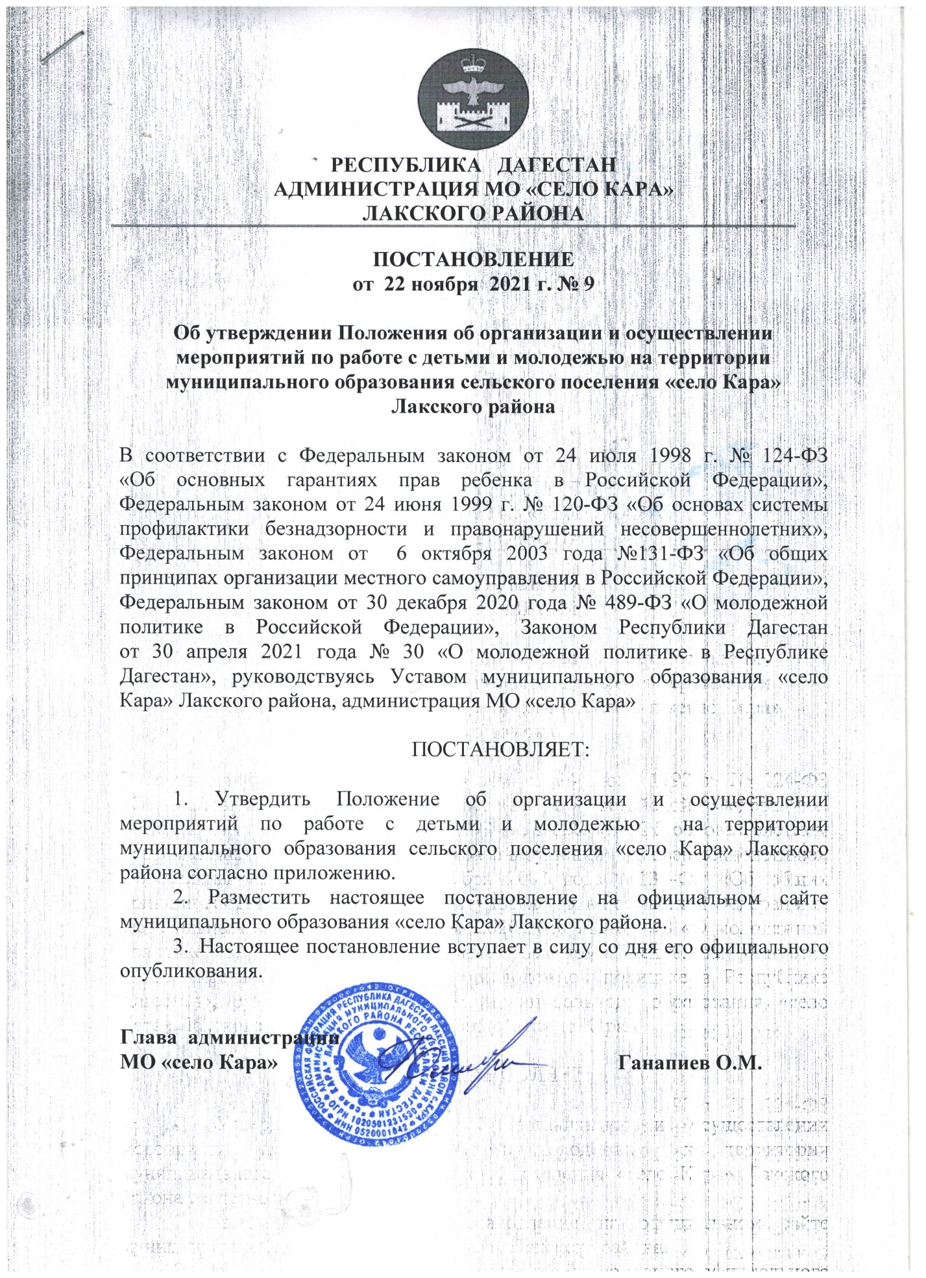

Приложение
к постановлению администрации
МО «село Кара»
от 22 ноября 2021 г. № 9

Положение
об организации и осуществлении мероприятий по работе с детьми
и молодежью на территории муниципального образования сельского поселении поселения «село Кара» Лакского района

1. Общие положения
1.1. Положение об организации и осуществления мероприятий по работе с детьми и молодежью на территории муниципального образования сельского поселения «село Кара» Лакского района (далее – Положение) разработано в целях реализации комплексного выполнения системы мер, направленных на создание условий для самореализации молодежи; воспитания гражданственности и патриотизма, уважительного отношения к закону и правам других людей, бережного отношения к окружающей природе; включения молодежи в общественную, культурную и политическую жизнь.
1.2. Функции по организации мероприятий по работе с детьми осуществляет администрация сельского поселения «село Кара» Лакского района совместно с отраслевыми (функциональными) органами (органы управления образованием, культуры, физической культуры и спорта, социальной защиты населения) администрации муниципального района «Лакский район», иными организациями культуры, спорта и т.д.
1.3. Мероприятия по работе с детьми непосредственно осуществляют образовательные учреждения, учреждения культуры, физической культуры и спорта, социального обслуживания, социальной защиты населения и др.
В соответствии с частью 2.1. статьи 12 Федерального закона от 24 июля 1998 года № 124-ФЗ «Об основных гарантиях прав ребенка в Российской Федерации» услуги по организации отдыха и оздоровления детей вправе оказывать организации, включенные в реестр организаций отдыха детей и их оздоровления.
Мероприятия по работе с молодежью непосредственно осуществляют учреждения органов по делам молодежи во взаимодействии с молодежными и детскими общественными объединениями.
1.4. В целях обеспечения единообразного применения правового регулирования в настоящем Положении используются основные термины и понятия, применяемые в тех же значениях, которые определены Федеральным законом от 24 июля 1998 года № 124-ФЗ «Об основных гарантиях прав ребенка в Российской Федерации» (далее – ФЗ от 24 июля 1998 года № 124-ФЗ), Федеральным законом от 30 декабря 2020 года № 489-ФЗ «О молодежной политике в Российской Федерации» (далее – ФЗ от 30 декабря 2020 года № 489-ФЗ), иных нормативных правовых актах Российской Федерации:
1) ребенок – лицо до достижения им возраста 18 лет (совершеннолетия);
2) дети, находящиеся в трудной жизненной ситуации, - дети-сироты; дети, оставшиеся без попечения родителей; дети-инвалиды; дети с ограниченными возможностями здоровья, то есть имеющие недостатки в физическом и (или) психическом развитии; дети - жертвы вооруженных и межнациональных конфликтов, экологических и техногенных катастроф, стихийных бедствий; дети из семей беженцев и вынужденных переселенцев; дети, оказавшиеся в экстремальных условиях; дети - жертвы насилия; дети, отбывающие наказание в виде лишения свободы в воспитательных колониях; дети, находящиеся в образовательных организациях для обучающихся с девиантным (общественно опасным) поведением, нуждающихся в особых условиях воспитания, обучения и требующих специального педагогического подхода (специальных учебно-воспитательных учреждениях открытого и закрытого типа); дети, проживающие в малоимущих семьях; дети с отклонениями в поведении; дети, жизнедеятельность которых объективно нарушена в результате сложившихся обстоятельств и которые не могут преодолеть данные обстоятельства самостоятельно или с помощью семьи;
3) отдых детей и их оздоровление – совокупность мероприятий, направленных на развитие творческого потенциала детей, охрану и укрепление их здоровья, профилактику заболеваний у детей, занятие их физической культурой, спортом и туризмом, формирование у детей навыков здорового образа жизни, соблюдение ими режима питания и жизнедеятельности в благоприятной окружающей среде при выполнении санитарно-гигиенических и санитарно-эпидемиологических требований и требований обеспечения безопасности жизни и здоровья детей;
4) организации отдыха детей и их оздоровления – организации (независимо от их организационно-правовых форм) сезонного или круглогодичного действия, стационарного и (или) нестационарного типа, с круглосуточным или дневным пребыванием, оказывающие услуги по организации отдыха и оздоровления детей (организации отдыха детей и их оздоровления сезонного или круглогодичного действия, лагеря, организованные образовательными организациями, осуществляющими организацию отдыха и оздоровления обучающихся в каникулярное время (с круглосуточным или дневным пребыванием), детские лагеря труда и отдыха, детские лагеря палаточного типа, детские специализированные (профильные) лагеря, детские лагеря различной тематической направленности);
5) профилактика безнадзорности и правонарушений несовершеннолетних - система социальных, правовых, педагогических и иных мер, направленных на выявление и устранение причин и условий, способствующих безнадзорности, беспризорности, правонарушениям и антиобщественным действиям несовершеннолетних, осуществляемых в совокупности с индивидуальной профилактической работой с несовершеннолетними и семьями, находящимися в социально опасном положении;
6) молодежь, молодые граждане – социально-демографическая группа лиц в возрасте от 14 до 35 лет включительно (за исключением случаев, предусмотренных частью 3 статьи 6 ФЗ от 30 декабря 2020 года № 489-ФЗ), имеющих гражданство Российской Федерации;
7) молодая семья – лица, состоящие в заключенном в установленном законодательством Российской Федерации порядке браке, в том числе воспитывающие ребенка (детей), либо лицо, являющееся единственным родителем (усыновителем) ребенка (детей), в возрасте до 35 лет включительно (за исключением случаев, предусмотренных частью 3 статьи 6 ФЗ от 30 декабря 2020 года № 489-ФЗ);
8) молодежное общественное объединение – международное, общероссийское, межрегиональное, региональное, местное добровольное, самоуправляемое, некоммерческое формирование, созданное в установленном законом порядке молодыми гражданами, объединившимися на основе общности интересов для реализации общих целей, указанных в уставе общественного объединения;
9) молодежная политика – комплекс мер нормативно-правового, финансово-экономического, организационно-управленческого, информационно-
аналитического, кадрового, научного и иного характера, реализуемых на основе межведомственного взаимодействия федеральных органов государственной власти, органов государственной власти субъектов Российской Федерации, органов местного самоуправления при участии институтов гражданского общества, юридических лиц независимо от их организационно-правовых форм и граждан Российской Федерации, в том числе индивидуальных предпринимателей, и направленных на создание условий для развития молодежи, ее самореализации в различных сферах жизнедеятельности, на гражданско-патриотическое и духовно-нравственное воспитание молодых граждан в целях достижения устойчивого социально-экономического развития, глобальной конкурентоспособности, национальной безопасности Российской Федерации;
10) молодой специалист – гражданин Российской Федерации в возрасте до 35 лет включительно (за исключением случаев, предусмотренных частью 3 статьи 6 ФЗ от 30 декабря 2020 года № 489-ФЗ), завершивший обучение по основным профессиональным образовательным программам и (или) по программам профессионального обучения, впервые устраивающийся на работу в соответствии с полученной квалификацией;
11) субъекты, осуществляющие деятельность в сфере молодежной политики – молодежь, молодые семьи, молодежные общественные объединения, федеральные органы государственной власти, органы государственной власти субъектов Российской Федерации, органы местного самоуправления, иные органы и организации, в том числе объединения юридических лиц, работодателей, профессиональные союзы и их объединения, институты гражданского общества, редакции средств массовой информации, а также граждане, в том числе индивидуальные предприниматели, осуществляющие деятельность в сфере молодежной политики;
12) инфраструктура молодежной политики – система государственных, муниципальных организаций, иных юридических лиц независимо от организационно-правовых форм, индивидуальных предпринимателей и общественных объединений, обеспечивающих возможность оказания услуг и проведения мероприятий, направленных на улучшение социально-экономического положения и развитие молодежи, молодых семей, молодежных общественных объединений;
13) самореализация молодежи – применение молодыми гражданами Российской Федерации имеющихся у них способностей и приобретенных ими знаний, умений, навыков, компетенций и опыта в целях удовлетворения их потребностей в профессиональном, социальном и личном развитии;
14) общественный контроль – деятельность субъектов общественного контроля, осуществляемая в целях наблюдения за деятельностью органов государственной власти, органов местного самоуправления, государственных и муниципальных организаций, иных органов и организаций, осуществляющих в соответствии с федеральными законами отдельные публичные полномочия, а также в целях общественной проверки, анализа и общественной оценки издаваемых ими актов и принимаемых решений.

2. Цели и задачи организации работы с детьми и молодежью

2.1. Основными целями организации работы с детьми и молодежью являются:
1) защита прав и законных интересов детей молодежи;
2) обеспечение равных условий для духовного, культурного, интеллектуального, психического, профессионального, социального и физического развития и самореализации молодежи;
3) создание условий для участия молодежи в политической, социально-экономической, научной, спортивной и культурной жизни общества;
4) повышение уровня межнационального (межэтнического) и межконфессионального согласия в молодежной среде;
5) формирование системы нравственных и смысловых ориентиров, позволяющих противостоять идеологии экстремизма, национализма, проявлениям ксенофобии, коррупции, дискриминации по признакам социальной, религиозной, расовой, национальной принадлежности и другим негативным социальным явлениям;
6) формирование культуры семейных отношений, поддержка молодых семей.
2.2. Основными задачами работы с детьми и молодежью являются:
1) воспитание гражданственности, патриотизма, преемственности традиций, уважения к отечественной истории, историческим, национальным и иным традициям народов Российской Федерации и Республики Дагестан;
2) создание правовых, социально-экономических, организационных условий для обеспечения решения социальных проблем, организации отдыха, досуга и занятости, формирования здорового образа жизни;
3) содействие образованию молодежи, научной, научно-технической деятельности молодежи;
4) создание условий для реализации молодежью общественно значимых инициатив;
5) предупреждение правонарушений и антиобщественных действий молодежи;
6) содействие участию молодежи в добровольческой (волонтерской) деятельности;
7) организация подготовки специалистов по работе с молодежью.
2.3. Работа с детьми и молодежью на территории сельского поселения «село Кара» Лакского района основывается на принципах:
1) взаимодействия органов местного самоуправления с органами государственной власти Республики Дагестан, иными учреждениями и организациями, осуществляющими деятельность в сфере молодежной политики;
3) комплексного подхода при формировании и реализации молодежной политики;
4) открытости, гласности и обеспечения равного доступа молодежи, молодых семей, молодежных общественных объединений к соответствующим мерам поддержки;
5) обязательности участия молодежи, молодых семей, молодежных общественных объединений в формировании и реализации молодежной политики.

3. Полномочия и функции администрации сельского поселения «село Кара» Лакского района по организации работы с детьми и молодежью

3.1. Полномочия администрации сельского поселения «село Кара» Лакского района по организации работы с детьми и молодежью, закрепленные в настоящем Положении, осуществляются в пределах, установленных федеральными законами и законами Республики Дагестан.
3.2. В соответствии со статьей 10 Федерального закона от 30 декабря 2020 года № 489-ФЗ «О молодежной политике в Российской Федерации» к полномочиям администрации сельского поселения «село Кара» Лакского района в сфере молодежной политики относятся:
1) участие в реализации молодежной политики;
2) разработка и реализация мер по обеспечению и защите прав и законных интересов молодежи на территории муниципального образования;
3) организация и проведение мероприятий по работе с молодежью на территории муниципального образования;
4) разработка и реализация муниципальных программ по основным направлениям реализации молодежной политики;
5) организация и осуществление мониторинга реализации молодежной политики на территории муниципального образования;
6) иные полномочия в сфере реализации прав молодежи, определенные федеральными законами.
3.3. К основным функциям администрации сельского поселения «село Кара» Лакского района по организации работы с детьми и молодежью относятся:
1) подготовка и принятие нормативных правовых актов по вопросам организации и проведению мероприятий по работе с детьми и молодежью в сельском поселении;
2) установление объемов финансирования, необходимого для организации и проведения мероприятий по работе с детьми и молодежью в сельском поселении администрации сельского поселения «село Кара» Лакского района при принятии местного бюджета на очередной финансовый год;
3) координация деятельности учреждений образования, здравоохранения, культуры и спорта, других организаций в работе с детьми и молодежью с целью профилактики наркомании, алкоголизма и правонарушений несовершеннолетних;
4) создание условий для организации досуга детей и молодежи;
5) содействие в оказании детям бесплатной медицинской помощи, предусматривающей оздоровление детей, профилактику, диагностику и лечение заболеваний, в том числе диспансерное наблюдение, медицинскую реабилитацию детей-инвалидов и детей, страдающих хроническими заболеваниями, и санаторно-курортное лечение детей в медицинских организациях государственной системы здравоохранения и муниципальной системы здравоохранения;
6) осуществление поддержки способной и талантливой молодежи;
7) содействие профессиональному становлению и трудоустройству молодежи, проживающей на территории сельского поселения «село Кара» Лакского района;
8) заключение договоров о сотрудничестве и муниципальных контрактов с организациями, независимо от форм собственности, на поставку товаров, оказание услуг в целях организации и осуществления мероприятий по работе с детьми и молодежью;
9) исполнение иных функций в пределах своих полномочий.
3.4. Администрация сельского поселения «село Кара» Лакского района и организации, осуществляющие деятельность в сфере молодежной политики, направленную на реализацию мероприятий по обеспечению работы с детьми и молодежью, обеспечивают открытость и доступность информации о ходе их реализации.
3.5. Информационное обеспечение работы с детьми и молодежью включает в себя предоставление следующих сведений:
1) об учреждениях и организациях, участвующих в реализации мероприятий по работе с детьми;
2) о мероприятиях и программах в сфере молодежной политики;
3) о мерах государственной поддержки, оказываемых на федеральном и региональном уровнях в сфере молодежной политики;
4) информационные и методические материалы для детей и молодежи;
5) иные сведения.
3.6. Администрация сельского поселения «село Кара» Лакского района осуществляет мониторинг реализации молодежной политики, представляющий собой систематическую, комплексную и плановую деятельность по сбору, обобщению, анализу и оценке информации о положении молодежи, молодых семей и молодежных общественных объединений, об обеспечении межнационального (межэтнического) и межконфессионального согласия в молодежной среде, о предотвращении формирования экстремистских молодежных объединений и иных проявлений идеологии экстремизма, национализма.

4. Финансовые основы организации и осуществления работы
с детьми и молодежью
4.1. Администрация сельского поселения «село Кара» Лакского района организует осуществление мероприятий по работе с детьми и молодежью в соответствии с законодательством Российской Федерации в пределах ассигнований, предусмотренных в муниципальном (местном) бюджете на реализацию работы с детьми и молодежью.
4.2. Финансирование мероприятий по работе с детьми и молодежью также может осуществляться в рамках реализации муниципальных программ по работе с детьми и молодежью, разделов в программах (подпрограммах).
5. Общественный контроль

5.1. В соответствии с Федеральным законом от 21 июля 2014 года № 212-ФЗ «Об основах общественного контроля в Российской Федерации» органы местного самоуправления в пределах установленной компетенции оказывают содействие гражданам, общественным и иным организациям в осуществлении общественного контроля в сфере защиты прав детей.
5.2. Общественный контроль за реализацией мероприятий по обеспечению отдыха и оздоровления детей осуществляется гражданами, общественными и иными организациями.
5.3. Общественный контроль может осуществляться как в формах, предусмотренных Федеральным законом от 21 июля 2014 года № 212-ФЗ «Об основах общественного контроля в Российской Федерации», так и в иных формах, предусмотренных другими федеральными законами.

_____________________

